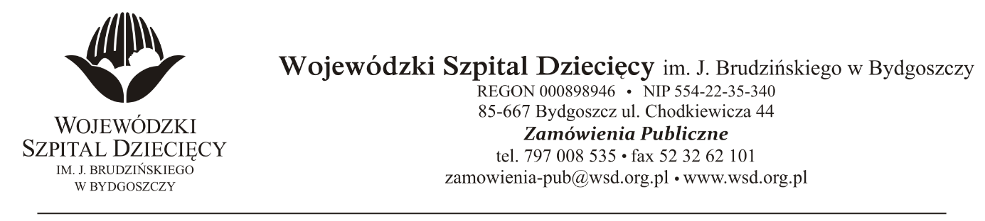
Bydgoszcz, dn. 15.10.2021r.
Nr sprawy: 19/2021/TP
Do Wykonawców:
Dotyczy: postępowania o udzielenie zamówienia publicznego w trybie podstawowym na dostawy płynów infuzyjnych i preparatów żywieniowych dla Wojewódzkiego Szpitala Dziecięcego w Bydgoszczy.
INFORMACJA Z OTWARCIA OFERT
Zamawiający na podstawie art. 222 ust. 5 ustawy z dnia 11 września 2019 roku Prawo zamówień publicznych (Dz. U. z 2019 r. poz. 2019 z późn. zm.) przekazuje poniżej informacje z otwarcia ofert:
Do upływu terminu składania ofert złożono: 5 ofert:
- Baxter Polska Sp. z o.o.
ul. Kruczkowskiego 8 , 00-380 Warszawa
Pakiet nr 4 – żywienie pozajelitowe - brutto: 22.724,71 zł

- Salus International Sp. z o.o.
ul. Pułaskiego 9 40-273 Katowice
Pakiet nr 3 – żywienie dojelitowe – brutto: 19.855,79 zł
Pakiet nr 5 – mleka, diety eliminacyjne, odżywki – brutto: 15.927,84 zł
Pakiet nr 6 – diety eliminacyjne II – brutto: 19.225,75 zł.

- Asclepios S.A.
ul. Hubska 44, 50-502 Wrocław
Pakiet nr 3 – żywienie dojelitowe – brutto: 20.245,28 zł.
Pakiet nr 5 – mleka, diety eliminacyjne, odżywki – brutto: 16.838,83 zł

- Medan Spółka jawna W. Pawlak i S-ka
ul. Franza Blumwego 21, 85-862 Bydgoszcz
Pakiet nr 1 – płyny infuzyjne – brutto: 150.335,52 zł.
Pakiet nr 2 – żywienie pozajelitowe – brutto: 76.878,00 zł.
Pakiet nr 3 – żywienie dojelitowe – brutto: 21.106,30 zł
Pakiet nr 5 – mleka, diety eliminacyjne, odżywki – brutto: 17.399,89 zł.
Pakiet nr 6 – diety eliminacyjne II – brutto: 18.693,98 zł.

- Urtica sp. z o.o.
ul. Krzemieniecka 120, 54-613 Wrocław
Pakiet nr 3 – żywienie dojelitowe – brutto: 19.591,81 zł
Pakiet nr 5 – mleka, diety eliminacyjne, odżywki - brutto: 15.757,16 zł
Pakiet nr 6 – diety eliminacyjne II - brutto: 19.722,38 zł
z up. Dyrektora
Wojewódzkiego Szpitala Dziecięcego
im. J. Brudzińskiego w Bydgoszczy
Z-ca Dyrektora ds. Administracyjno-Technicznych
mgr inż. Jarosław Cegielski

